Муниципальное бюджетное общеобразовательное учреждение
средняя общеобразовательная школа № 22 им. С.Н Пальчука
Верхнебуреинского муниципального района Хабаровский край.

НЕДЕЛЯ БИОЛОГИИ В ШКОЛЕ.

.

Программу составила:
Пуртова Людмила Гавриловна учитель биологии
МБОУ СОШ №22 им. С.Н. Пальчука п. Этыркэн
(первая квалификационная категория)

П. Этыркэн

В 2017-2018 учебном году в рамках недели биологии в нашей школе были проведены следующие мероприятия:
5-6 классы
Олимпиады по биологии.
Интеллектуальная игра «Мир растений»

5-6 классы
Викторина «Птичий гомон»
Турнир « Мир птиц»

7 класс
Интеллектуальная игра
"Многообразие жизни"

8-9 классы
Командные состязания « Здоровому – всё здорово!»

10 класс
Турнир знатоков биологии «Жизнь»

11 класс
Экологический конкурс
Подведение итогов.

В первый день для пятиклассников и шестиклассников параллельно были проведены олимпиады, а так же интеллектуальная игра «Мир растений»
Во второй день прошла викторина «Птичий гомон» и турнир « Мир птиц» для учащихся 5-6 классов.
К викторине птичий гомон ребята получили задание заранее. В викторину были включены самые разнообразные вопросы о птицах. Ребята подготовили интереснейший материал о птицах. Прозвучали ответы на все поставленные вопросы и показаны рисунки, фотографии тех птиц о которых были заданы вопросы.
В третий день прошла олимпиада для учащихся 7 класса
Цель этого мероприятия - выявить ребят, с которыми необходимо углубить индивидуальную работу.
Интеллектуальная игра для учащихся 7 класса "Многообразие жизни"
Данная игра создана для внеклассного соревнования между детьми 7 класса
Цель - это мотивация ребят к изучению живой природы на уроках биологии Многообразие живых организмов 7 класс
Данная игра может быть проведена на уроках биологии (отдельными вопросами, на начальном этапе урока, на этапе мотивации и постановки темы), так и в форме внеклассного мероприятия, так как большинство вопросов не связанны напрямую со школьной программой.
В четвёртый день командные состязания учащихся 8-9 классов
«Здоровому - всё здорово!»
В этом мероприятии сочетались интеллектуальные задания с практическими (оказанием первой помощи) и подвижными конкурсами
Пятый день. В этот день состоялся биологический турнир «ЖИЗНЬ» для 10 класса
Шестой день. 11 класс
Экологический конкурс
Подведение итогов.

Интеллектуальная игра « Мир птиц»

Цель игры: углубить знания учащихся и повысить интерес к предмету.
В игре участвует 2 команды. В каждой команде по 6 человек.
Конкурс «Разминка».
Из предложенного списка командам в течение 2-х минут необходимо выбрать названия представителей отряда Воробьинообразные.

Сойка, перепел, сыч мохноногий, снегирь, скопа, крапивник, сухонос, синица большая, пустельга обыкновенная, иволга, рябчик, грач, ласточка деревенская, гоголь обыкновенный, трясогузка, пеночка.
Ответ: Сойка, снегирь, крапивник, синица большая, иволга, грач, ласточка деревенская, трясогузка, пеночка.

Конкурс «Эрудит» На доске – таблица с номерами вопросов. Команды по очереди выбирают вопросы. Если команда отвечает на вопрос без звёздочки, то она заработает 1 балл, а за ответ на вопрос со звёздочкой- 2 балла. Если команда не отвечает на вопрос, то право ответа предоставляется второй команде

1. Самые разные птицы, охраняющие свои территории, проявляют поразительное единодушие в выборе соседей: они ничего не имеют против, если в их владении поселятся дальние пернатые родственники. Но птицы делают все, чтобы избавиться от представителей своего вида. Юные биологи объяснили это явление так
Ответ: Участки рьяно охраняются главным образом потому, что именно здесь будет добываться весь корм, чтобы появившиеся птенцы нормально росли и развивались. Многие родители, пока птенцы малы, не могут надолго от них отлучаться. Малышей надо обогревать. А добыть корм поблизости проще, если рядом нет других претендентов на него.
2. В гнездах разных птиц яйца обычно тупым концом обращены к наружной стенке гнезда и вверх. Внимательно изучив строение птичьего яйца, они поняли, какое значение имеет такое положение яиц. Объясните «открытие» юных орнитологов. Ответ: На тупом конце яйца расположена воздушная камера, положение яиц способствует лучшему газообмену с окружающей средой при развитии зародыша.
3. Экспедиция орнитологов отправилась в степь и обнаружила там много таких птиц, каких нет ни в лесах, ни в тундре. В сухой степи, не тронутой человеком, расхаживают тяжеловесные дрофы. Там живут хохлатые и черные жаворонки, быстроногие бегунки, кулики, большие кроншнепы, белый журавль, перепела и серая куропатка, в воздухе парят орлы-курганники, стремительно проносятся соколы-балобаны, трепеща крыльями, «висят» в воздухе соколки-пустельги... Объясните причины многочисленности и разнообразия видов птиц в нетронутой степи.
Ответ: Птицы приспособлены к жизни в условиях открытой местности: одни из них прекрасные летуны, другие скрываются в траве, третьи в качестве спасительной за
щиты используют быстрый бег.
4. Данные многочисленных наблюдений убедили юных орнитологов, что птицы по-разному и в разных местах строят гнезда: лесной конек — прямо на земле из опавших веточек ели; дрозды — на высоте 2—3 м из трав, сцементированных глиной; зяблик — в развилке берез из мхов, облицовывая гнездо лишайниками; глухари, тетерева — на земле. Помогите орнитологам объяснить значение различий в выборе места постройки гнезд.

Ответ: Каждый вид птиц занимает свою экологическую нишу; это проявляется и в различных местах гнездования, разнообразных материалах, используемых для строительства птичьих гнезд. Эти приспособления снижают конкуренцию между популяциями разных видов птиц и обеспечивают выживаемость в лесном биоценозе.
5. Орнитологи отмечают в Москве и городах области быстрый рост численности серой вороны. За последние 20— 30 лет число этих птиц возросло в 10 раз. Объясните, почему наблюдается такая тенденция. Ответ: Серая ворона хорошо приспособилась к изменившимся условиям обитания. Птицы научились размачивать в воде сухой хлеб, охотиться на зазевавшихся голубей. Вороны перестали откочевывать зимой к югу, находя себе корм в городах. В весенний период они гнездятся на зданиях.
6. Ученые утверждают, что в отдельные суровые зимы гибнет до 90% лесных птиц. Сформулируйте гипотезу относительно основной причины гибели птиц. Ответ: Птицы гибнут от голода. При наличии достаточного количества пищи обеспечивается необходимый уровень обмена веществ и птицы не замерзают.
7. Отары пасущихся овец и коз часто сопровождают небольшие птицы с большим ртом. Эти птицы были названы козодоями, поскольку некоторые люди предполагали, что они лакомятся молоком. Молодой пастух знает, что это не так, но он в затруднении: зачем тогда козодои часто сопровождают пасущихся животных, дайте ответ пастуху. Ответ: Птицы ловят насекомых, спугиваемых пасущимися животными. Признак приспособленности к питанию насекомыми на лету — широкий рот.
8. Ученики долго спорили о том, как и где синицы питаются зимой. Оказалось, что зимой в смешанных стайках большие синицы ищут корм на деревьях, в кустах, па пнях, а часто и на снегу; синицы-гаечки обследуют в поисках корма преимущественно крупные ветви; длиннохвостые синицы кормятся на концах ветвей. Объясните ученикам значение, которое имеют различия в особенностях добывания пищи птицами родственных видов. Ответ: Птицы избегают конкуренции друг с другом за счет разных мест и характера поиска пищи.
9. Наблюдая за обыкновенными чайками, гнездящимися большими колониями в дюнах на морском берегу, дети увидели, как те сразу после вылупления птенцов уносят прочь яичную скорлупу. Объясните малышам, зачем чайки уносят скорлупу. Ответ: Белая внутренняя сторона оболочки яиц хорошо заметна хищникам, в отличие от пестрой наружной.
10. Орнитологи утверждают, что у каждой птицы — свой потолок полетов. Мелкие певчие птицы, разыскивая пищу, редко поднимаются на большую высоту. Ласточки и стрижи летают в поисках пищи значительно выше, Определите значение, которое имеют подобные различия.
Ответ: Особенности питания характеризуют экологическую нишу, занимаемую каждым видом птиц. Различия в питании снижают конкуренцию между видами.
*11. Во время тетеревиных токов на одной полянке можно видеть одновременно несколько дерущихся пар самцов. А в стороне на ветвях деревьев сидят тетерки, ожидающие исхода боев. «Чуфырканье», «бормотание» и петушиные драки заканчиваются тем, что брачные пары соединяются так: молодые тетерки остаются со старыми косачами, а старые, наоборот, с молодыми. Объясните биологический смысл такого распределения.
Ответ: При подобном разновозрастном скрещивании рождается жизнестойкое, наследственно разнообразное потомство.
*12. Найдите биологическую ошибку в тексте: «Австралийская большеногая курица закапывает свои яйца в кучу гниющего мусора для того, чтобы предохранить их от перегрева в знойные летние дни». Ответ: Закапывая свои яйца в кучу гниющего мусора, австралийская большеногая курица инкубирует их.
13. Некоторые виды мух очень похожи по окраске на ос и других жалящих перепончатокрылых. Юные зоологи проделали опыт: мух-имитаторов подложили молодым и взрослым птицам. Молодые птицы с охотой поедали их, взрослые не трогали. Помогите зоологам объяснить результаты опыта. Ответ: У взрослых птиц выработался условный рефлекс на жалящих насекомых (ос, пчел), поэтому они не трогали мух-имитаторов, у молодых птиц такого рефлекса еще нет. Имитирующая окраска для мух имеет защитное значение и предохраняет от склевывания птицами.
*14. Мальчик отправился на рыбалку. Проходя через кусты ольшаника, он увидел серенькую птичку с коричневыми крылышками — крапивника, потом он обратил внимание на шары, сплетенные из мха, листьев папоротника и трав. Любопытный рыболов забрался на дерево и, заглянув внутрь шаров, догадался, что это гнезда. Но каково было недоумение мальчика, когда он увидел птенцов только в одном из пяти гнезд. Объясните юному рыбаку - зачем же крапивник строит столько гнезд. Ответ: Крапивник иногда строит до 10 ложных гнезд. Это своеобразное защитное приспособление, обеспечивающее лучшее выживание потомства.
*15. Данные наблюдений позволили ученым установить, что при резких похолоданиях птенцы стрижей впадают в оцепенение, а взрослые птицы откочевывают на десятки километров. Когда становится теплее, родители прилетают и насильно кормят птенцов, которые постепенно выходят из оцепенения. Объясните значение способности птенцов на время впадать в оцепенение.
Ответ: При оцепенении у птенцов резко снижается обмен веществ и соответственно потребность в пище, что спасает птенцов от гибели.

Конкурс капитанов.
Капитаны по очереди отвечают на вопросы. Команда получает столько баллов, сколько верных ответов дал капитан.

1. Какая сова охотится днём? (Полярная).
2.Какая птица двигается по вертикальному стволу дерева и вверх и вниз? (Поползень).
3.Какая птица, как только родится, так получает должность? (Секретарь).
4. Когда температура воробья выше - зимой или летом? (Одинакова).
5.Почему тушка клеста долго не разлагается в тепле? ( Пропитано смолой).
6. Какая самая маленькая птичка в нашей стране? (Королёк).
7.Какая птица барабанит? (Дятел).
8.Из чего делают гнёзда наши ласточки? (Грязи, ила, слюны).
9. Какие птицы прилетают к нам с юга первыми? (Грачи)
10. К какому отряду относится фазан? (Куриные).

1. Какая птица двигается по стволу дерева только вверх? (Дятел).
2.У каких птиц крылья покрыты чешуевидными перьями? ( У пингвинов).
3.Перелётная ли птица ворона? (Да).
4.Какая из наших птиц быстрее летает? ( Стриж).
5.Какие птицы ночуют зимой, зарывшись в снег? (Тетерева, рябчики).
6. Какого цвета самый большой дятел нашей местности? ( Чёрный).
7.Какая самая маленькая птичка в мире? (Колибри).
8.Какие наши птицы не садятся на землю? (Стрижи).
9.Какая птица не вьёт гнезда и не высиживает птенцов? (Кукушка).
10 К какому отряду относится белощёкая казарка? (Гусеобразные).

Конкурс «Узнай по портрету»
Каждой команде предлагаются портреты птиц. В течение 5-и минут командам нужно узнать как можно больше птиц. Количество баллов соответствует количеству верных ответов.

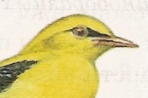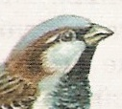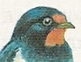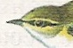
1 2 3 4 5

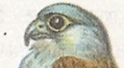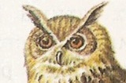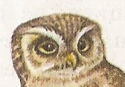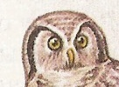
6 7 8 9 10

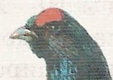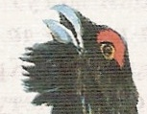
11 12 13

Ответ:1. Иволга.2.Воробей домовый. 3.Синица большая. 4. Ласточка деревенская. 5. Крапивник. 6.Пустельга обыкновенная. 7.Ястреб- тетеревятник. 8.Филин. 9. Сыч мохноногий.10. Сова ястребиная. 11.Тетерев обыкновенный. 12. Глухарь обыкновенный. 13. Куропатка белая.

Конкурс «Они нуждаются в защите».
Выберите из предложенных вам открыток и назовите редких и исчезающих птиц Чувашии.
Количество баллов соответствует количеству верных ответов.
Чёрный аист, кряква, лебедь-кликун, большой пёстрый дятел, скопа, глухарь обыкновенный, змееяд, рябчик, беркут.
Ответ: Чёрный аист, лебедь-кликун, скопа, змееяд, беркут.

МИР РАСТЕНИЙ
Интеллектуальная игра

В игре участвуют 2 команды. В каждой команде по 6 участников. Команды располагаются за противоположно расположенными столами.

Конкурс «По страницам учебника».
На доске зарисована таблица с 12-ю ячейками, в которые вписаны номера вопросов. Команды по очереди выбирают вопрос. За верный ответ команда получает 2 балла.
Если команда не смогла ответить, заработать баллы могут участники 2-й команды.

1.Эти учёные явились основоположниками науки о клетке.
Ответ: Роберт Гук в 1665 г. Антоний Ван Левенгук

2. Стригущий лишай, парша, эпидермофития стоп…Все эти болезни растений, животных и человека вызваны…
Ответ: Грибами-паразитами.

3. На Кавказе, Северном Урале, в некоторых районах Сибири и Арктики можно наблюдать «красный снег». Объясните, что вызывает это явление?
Ответ: Хламидомонада снежная. При оттаивании снега клетки её начинают быстро размножаться и вызывают окрашивание снега.

4.Существует легенда о том, как в бесплодной пустыне люди, истощённые голодом и трудным переходом, встретили на земле массу мелких сухих крупинок, похожих на манную крупу. Насытившись этими крупинками, люди обрели силы, позволившие им закончить трудный путь. Что за крупинки спасли путникам жизнь?
Ответ: Один из видов съедобных лишайников.

5.В его слоях сохраняются пни и корни деревьев, листья и пыльца растений, живших тысячелетия назад, старинные лодки, останки погибших животных и людей. В слоях чего сохраняются вышеперечисленные предметы?
Ответ: Торф.

6.В годы войны его использовали вместо ваты из-за его высокой влагоёмкости и хороших бактерицидных свойств. Что это?
Ответ: Торфяной мох- сфагнум.

7.Стебли этого растения за счёт вставочного роста могут вырасти за сутки более, чем на метр. Назовите это растение.
Ответ: Бамбук.

8.На торфяных болотах растёт растение-хищник. Листья этого растения привлекают насекомых, охватывают и переваривают их. Назовите это растение.
Ответ: Росянка.

9. У этого растения нет ни стебля, ни листьев, а цветок почти метрового размера, внешним видом и запахом напоминающий, разлагающиеся куски мяса. Семена прорастают на корнях растения-хозяина. Назовите это растение.
Ответ: Раффлезия.

Конкурс капитанов.
По очереди капитанам команд задаётся 10 вопросов. Команда получает столько баллов, сколько верных ответов даёт капитан.

1.Распространение плодов и семян животными… (зоохория)
2.Наука о водорослях…(альгология)
3. Мочковатая корневая система- это признак …(однодольных растений).
4.Органические вещества в стебле передвигаются…(по ситовидным трубкам).
5.Рост стебля в толщину происходит за счёт…(камбия).
6.Видоизменённый укороченный побег, служащий для семенного размножения…(цветок).
7.Простой зонтик, початок, корзинка, кисть, метёлка-это…(соцветия).
8.Сухой плод без перегородки, семена лежат на створках…(боб).
9.Торфяной мох называется…(сфагнум).
10 Бактерии шаровидной формы…(кокки).

1.Распространение плодов и семян водой… (гидрохория).
2.Наука о грибах…(микология)
3.Сетчатое жилкование листьев - это признак…(двудольных растений)
4.Неорганические вещества в стебле передвигаются по…(сосудам).
5.Видоизменённый побег имеет плоский стебель- донце, и видоизменённые листья чешуи….(луковица)
6. Растения,у которых пестичные и тычиночные цветки развиваются на одном растении…(однодомные).
7. Сочный плод с мякотью и множеством мелких семян…(ягода).
8. Определить возраст дерева можно по… (годичным кольцам).
9. Бактерии палочковидной формы…(бациллы).
10. Зелёное красящее вещество клетки…(хлорофилл).

Конкурс «Деревья».
Командам раздаются карточки с таблицей. За пять минут команды должны вписать как можно больше названий деревьев.

В | Г | О | О | П | С | Я | И | Ф | А | Ч | Л
Т | У | Ь | И | Х | С | Е | Ж | К | Ы | Н | М
А | А | А | А | А | А | Ь | Р | С | А | Р | Н

Ответ: Ветла, груша, ольха, осина, пихта, сосна, ясень, инжир, фикус, алыча, чинар, лимон.
Конкурс «Кто быстрей».
Командам раздаются карточки с заданием. Команда, быстрей справившаяся с заданием получает 2 балла.
Охраняемое растение венерин башмачок носит другое, не менее красивое название. Прочитать вы его сможете, используя слова:
1.Корень
2. Плод
3.Мох
4. Верхушка
5.Ирга
6.Яблоко
7.Ягель
8.Икотник
9.Дыня
Первая буква есть в 1-м и 2-м словах; вторая - в 1-м и 5-м; третья - в 3-м и 4-м; четвёртая- в 5-м и
8-м; пятая - во 2-м и 9-м; шестая - в 4-м и 7-м; седьмая – в 6-м и 7-м.
Ответ: Орхидея

Конкурс «Четвёртый лишний».
Командам по очереди предлагаются четыре слова из которых нужно выбрать лишнее. За каждое верно выполненное задание команды получают по одному баллу. Если команда не даёт верный ответ, предоставляется возможность заработать баллы второй команде.

1.Спорынья, подберёзовик, лисичка, опёнок.
2.Фотосинтез, движение, дыхание, размножение.
3.Хлорофилл, цитоплазма, вакуоль, ядро.
4.Апельсин, яблоко, груша, редис.
5.Тычинка, рыльце, завязь, столбик.
6.Липа, ясень, сосна, черёмуха.
7.Боб, стручок, семянка, ягода.
8.Коробочка, стручок, зерновка, боб.
Ответ: спорынья, движение, хлорофилл, редис, тычинка, сосна, ягода, зерновка.

ЭКОЛОГИЧЕСКИЙ КОНКУРС -11 класс
Цель : углубить экологические знания
Весь класс разбит на 2 команды по 3 человека
Время обдумывания ответа -1 минута.

Конкурс «Экологические высказывания известных и не очень известных людей».
Ведущий читает высказывания великих людей с паузами , там , где пропущены слова. Команды должны вставить эти слова

1. «Оценивать … только по стоимости её материальных богатств- это всё равно, что оценивать … великих художников по их метражу или по затратам на холст, краски и раму». Российский натуралист, детский писатель…(Природу, полотна, Н. Сладков.)
2.»… брало разгон 30 тыс. лет, а теперь ему осталось 30 лет, чтобы затормозить перед…». Французский писатель, эколог…(Человечество, пропастью, Ж. Дорет).
3. «Нельзя допустить, чтобы…направляли на своё собственное уничтожение те силы…, которые они сумели открыть и покорить». Французский учёный, физик…
(Люди, природы, Ф. Жолио- Кюри.)
4. « … не признаёт шуток, она всегда правдива, всегда серьёзна: она всегда.., ошибки же и заблуждения исходят от…» Немецкий поэт…
(Природа, права, людей, И. Гёте.)

Конкурс «Экологические задачи».
На доске – таблица с номерами вопросов. Команды по очереди выбирают вопросы. Если команда отвечает на вопрос без звёздочки, то она заработает 1 балл, а за ответ на вопрос со звёздочкой- 2 балла. Если команда не отвечает на вопрос, то право ответа предоставляется второй команде

1. Современные хозяйки обязательно на кухне имеют вытяжку или воздухоочиститель. Что предпочтительней с экологической точки зрения?
Ответ: Воздухоочиститель, так как фильтр поглощает вредные вещества. А при вентиляции вредные вещества, образующиеся при сгорании газа и при приготовлении пищи, попадают в атмосферу и загрязняют её.
2.Установлено, что не менее 90% курильщиков «со стажем» воспитывались в семьях, где хотя бы один из родителей курил. Чем объясняется этот факт?
Ответ: Ребёнок в курящей семье является косвенным курильщиком, и его организм становится зависимым от никотина. У таких людей потребность курить вырабатывается быстрее.
3. В Московском Кремле с первой половины 16 в. До 30-х годов 18 в. функционировал водопровод со свинцовыми трубами и резервуарами. В этот же период наблюдался высокий уровень детской смертности и наследственных уродств среди членов царской семьи. Объясните причины этих явлений.
Ответ: Свинец , растворённый в водопроводной воде, способен вызывать отравления, накапливаться в тканях, разрушать половые клетки.
4.Англичане, любители молочных продуктов, пополнили фауну Австралии коровами. Но случилось непредвиденное. Навоз стал отравлять растительность, почвы подверглись эрозии. Как можно исправить положение?
Ответ: Нужно завезти в Австралию естественных санитаров- навозных жуков.
5.Чтобы стереть с лица Земли варварский по мнению, римлян, Карфаген, они в 5 в. До н. э. прибегли к такой акции, как посыпание наиболее плодородных земель солью. Как вы думаете, к чему это привело?
Ответ: К засолению почв, резкому снижению урожая, голоду.
6.В средние века существовала казнь « под колокол». Кто был палачом?
Ответ: Гул колокола мучил и медленно убивал человека, помещённого под колокол. (Предельная норма для громких звуков- 80 децибеллов, звук в 130 децибеллов вызывает болевые ощущения, а в150 децибеллов - непереносим.)
7.Травоядные млекопитающие и птицы, в рацион которых входит большое количество растительной ткани, имеют специальные приспособления, помогающие им подготовить к пищеварению богатый целлюлозой и лигнинами растительный корм. Что это за приспособления?
Ответ: Растительноядные копытные долго перетирают пищу на плоских, как терка, зубах имеют специальные отделы желудка. Многие виды птиц перетирают растительную массу. В мускульных желудках, иногда заглатывая мелкие камешки, гальки и песчинки.
8.Итак, мы уже осознали, что каждый организм может кем-то быть съеден, и, чтобы не стать совсем уж лёгкой добычей, живые существа в ходе эволюции обзавелись разнообразными средствами защиты: физическими, химическими, механическими или поведенческими. Приведите примеры.
Ответ: Механические:
• корюшка с иглами, которые спасают ее ог окуня
еж с иглами, которые спасают его от лисицы; •шипы и гребни разных коловраток и дафний; • эпидермальные волоски, покрывающие поверхность многих растений; • толстая скорлупа ореха;
• волокнистая шишка, в которую упрятаны семена сосны;
• раковины мидий, для раскрывания которых, требуется время и дополнительные усилия.
Химические
• вещества в растительном царстве, которые не участвуют в нормальных химических превращениях и служат для защиты - от щавелевой или синильной кислоты до гораздо более сложных алкалоидов, терпеноидов, флавоноидов и танинов;
• цианогенные гликозиды, которыми богаты молодые листья папоротника-орляка;
• серная кислота, которую выбрасывают из видоизмененных слизистых желез некоторые морские брюхоногие моллюски;
• в брюшке жука-бомбардира имеется резервуар, наполненный гидрохиноном и перекисью водорода; когда жуку угрожает опасность, вещества выталкиваются в своеобразную камеру сгорания, где смешиваются с ферментом пероксидазой, в присутствии которого перекись водорода окисляет гидрохинон, пре
вращающийся в ядовитый хинон.
Поведенческие:
• многие животные могут довольно удачно прикинуться мертвыми и тем самым избежать реакции убийства со стороны хищников; таковы опоссум, многие жуки, пауки, ящерицы и кузнечики;
• другие птицы и млекопитающие в случае опасности прибегают к так называемому «затаиванию», т. е. прячутся, скрываясь за травами, зарослями или посевами зерновых, так ведут себя коростель, заяц, еж;
• сюда же относятся способности других организмов убегать в заранее заготовленные убежища — норы, дупла;
• либо свертываться в клубок, чтобы прикрыть наиболее уязвимые части тела — броненосцы, ежи, кивсяки;
• наконец самая обычная реакция избежать опасности быть съеденным — просто убежать.
9.В конце 80-х годов одно из государств юго-восточной Азии Бангладеш весьма успешно зарабатывало валюту, экспортируя лягушачьи ножки. Общий объем прибыли достигал 10млн. долларов в год. Однако вскоре этому государству пришлось потратить значительно большие суммы на «смягчение» весьма неблагоприятных экологических последствий подобного бизнеса. Как вы полагаете, почему?
Ответ: История весьма незамысловата: из-за того, что численность лягушек сократилась, мухи и комары( среди последних был и переносчик малярии) размножились до такой степени, что для борьбы с ними пришлось закупить
Инсектициды истратить гораздо больше валюты.

Конкурс капитанов.
По очереди капитанам команд задаётся 8 вопросов. Команда получает столько баллов, сколько верных ответов даёт капитан.

1. Рельеф, климат, почва, воздух -факторы среды…(абиотические).
2. Сигналом для животных и растений к сезонным изменениям служит…(длина светового дня).
3. Зелёные растения- производители органического вещества…(продуценты).
4. Естественные циклические процессы превращения и перемещения химических элементов…(круговорот веществ).
5. Причина кариеса зубов…(недостаток фтора).
6.Комнатное растение, всасывающее влагу и угар, очищающее и освежающее комнату с застоявшимся «прокисшим» запахом…(герань).
7.Взаимонейтральные взаимодействия…(нейтрализм).
8.Термиты и, живущие в их кишечнике простейшие- типичный пример…(симбиоза).

1. Человек и его деятельность- фактор…(антропогенный).
2.Фактор среды, выходящий за пределы выносливости организма…(ограничивающий, лимитирующий).
3.Растительноядные животные, потребители органического вещества…(консументы 1-го порядка).
4.Участок территории суши или акватории со всеми находящимися в его пределах природными объектами, полностью, исключённый из всех видов хозяйственного использования…(заповедник).
5.Излишнее увлечение солярием может вызвать заболевание…(рак кожи).
6. Итальянская пословица гласит: «Часто бывает врач в той квартире, где мало…»(солнца).
7.Форма, взаимоотношений при которой, один вид получает пользу, не принося другому ни вреда, ни пользы…(комменсализм).
8.Бактерии сапрофиты и высшие растения - типичный пример….(сотрапезничества).

1.Организмы и их влияние друг на друга - фактор…(биотический).
2.Временное состояние организма, при котором жизненные процессы замедлены…(анабиоз).
3.Плотоядные животные, потребители органического вещества…(консументы 2-го порядка).
4.Участок территории суши или акватории, где временно запрещается использование определённых видов природных ресурсов…(заказник).
5.Для людей, живущих на экологически неблагополучных территориях жизненно важен химический элемент…(селен).
6.Одной из причин «беспричинной» головной боли, аллергии, раздражительности является квартирная мебель, выделяющая…(формальдегид).
7.Форма взаимоотношений, при которой один вид испытывает угнетение, а другой ни вреда, ни пользы…(аменсализм).
8.Акулы и рыбы- прилипалы - типичный пример…(нахлебничества).

1. Наука о закономерностях взаимоотношений организмов, видов, сообществ со средой обитания и друг с другом…(экология).
2.Сообщество растений и животных, населяющих одну территорию и влияющих друг на друга…(биоценоз).
3.Микроорганизмы, грибы- разрушители органических остатков…(редуценты).
4.Территория, исключённая из промышленной и сельскохозяйственной эксплуатации с целью сохранения природных комплексов, имеющих особую экологическую, эстетическую ценность, а так же используемая для отдыха человека…(памятник природы).
5. Жевательная резинка опасна, по мнению медиков, так как может…(повредить зубные пломбы).
6. Причиной аллергии у поклонников джинсовой одежды является… (никелевая фурнитура).
7.Использование одними видами других в качестве убежища или жилища… («квартирантство»).
8.Кедровка и кедровая сосна - типичный пример…(мутуализма).

Конкурс «Экологическая маркировка».
Капитан команды вытягивает конверт с разрезанными на несколько частей знаками экологической маркировки. В течение 2-х минут команда должна собрать знак. Назвать данный знак и страну . где данный знак используется.

Знаки, отражающие безвредность предметов и устройств для экологии в целом или отдельных их свойств (могут использоваться для обозначения предметов и устройств, используемых для сбережения природы, а так же в качестве экологических символов.
«Голубой ангел» «Эко-знак» «Белый лебедь»
(Германия) (Япония) (Скандинавские
страны)
знак, призывающий не сорить, не загрязнять окружающую среду, сдавать соответствующие предметы для вторичной переработки.
знак, которым в морских перевозках отмечаются опасные для флоры и фауны вещества.

Экологический конкурс (11 класс)

Цель турнира: способствовать яркому проявлению командных способностей учащихся.
Задачи:
1. Развивать творческий потенциал учащихся и их кругозор.
2. Способствовать развитию находчивости, смекалки, быстроты реакции.
3. Прививать интерес к предметам естественнонаучного цикла.
Методы: биологический турнир.
Оборудование и материалы: таблица с карточками-заданиями (для 2 раунда), микроскоп (3 шт.), микропрепараты (9 шт.), карточки с заданиями (для 3 раунда),
Участники:
Учащиеся 10 класса.
Команда «Мутанты»
Команда «Гибриды»
В каждой команде по 2 ученика.

Ход мероприятия.

Ведущий: приветствует и представляет команды; разъясняет правила и условия биологического турнира.

Условия турнира:
Биологический турнир состоит из трех раундов.
В 1 - раунде участники команд отвечают на теоретические вопросы общего цикла биологии, правильный ответ оценивается в 1 балл.
Во 2- раунде участники выбирают из таблицы разделы биологии с количеством баллов. Сложность вопроса зависит от количества баллов. Чем выше балл, тем сложнее вопрос.
В 3 – раунде команды должны проявить находчивость, смекалку, быстроту реакций при выполнении практических заданий и разных разделов биологии

1 – раунд. (за правильный ответ – 1 балл)

Самое быстрое животное мира? (Гепард)
Какой гриб носит название лесного хищника? (Лисичка)
В чем главное отличие зрения собаки от зрения человека? (Зрение человека различает все цвета, а зрение собаки – черный и белый).
Что лежит в центре молодой клетки? (Ядро)
Раньше врачи оглушали ударом деревянного молотка по темени или поили спиртом до потери чувств. А что делают сейчас в таких случаях? (Дают наркоз).
Латинское название этого цветка "галактус" происходит от греческих слов гала – молоко, актус – цветок. Древняя легенда гласит: когда Адам и Ева были изгнаны из рая, шел сильный снег и Еве было холодно. Тогда, чтобы как-то успокоить и согреть, несколько, снежинок превратились в цветы. Какие это цветы?(Подснежники)
Рекордсменом по частоте движений крыльев среди всех летающих животных является: комар, пчела, стрекоза, летучая мышь.
Нормальный пульс человека в спокойном состоянии 70-80 ударов в минуту. А у кого из перечисленных животных частота пульса наибольшая: собаки, кошки, кролика, мыши.
Человек одомашнил многих животных, в том числе два вида насекомых. Один из них – пчела, другой: тутовый шелкопряд, муравей, таракан, блоха.
Бамбук - это: дерево, кустарник, трава, мох.
Именно такой зрачок у осьминога: круглый, квадратный, треугольный, щелевидный.
К первым современным людям относят: гейдельбергского человека, неандертальца, кроманьонца, австралопитека.
Клубни картофеля это видоизмененные: плоды, корни, побеги, цветки.
Животное, у которого папа осел, а мама кобыла: мустанг, мул, онагр, лошак.
Назовите испытанное средство от вампиров: лук, чеснок, паприка, сельдерей.

2 – раунд.
Во 2- раунде участники выбирают из таблицы разделы биологии с количеством баллов. Сложность вопроса зависит от количества баллов. Чем выше балл, тем сложнее вопрос.

Птицы | 1 | 2 | 3 | 4 | 5
Рептилии | 1 | 2 | 3 | 4 | 5
Звери | 1 | 2 | 3 | 4 | 5
Самые – самые | 1 | 2 | 3 | 4 | 5

Птицы
Какая птица каждый день навещала прикованного к скале Прометея? (Орел)
Самый быстроногий бегун в мире. (Страус)
Как называется птица, которая живет везде, рождается из яйца, а сама яиц не несет? (Петух)
У какой птицы самый большой клюв? (У пеликана)
Какая птица носит название танца? (Чечетка)

Рептилии
С помощью погремушки, состоящей из сухих роговых чешуек на конце хвоста, эта змея предупреждает врагов о своем приближении. Кто она? (Гремучая змея)
Эта ядовитая змея – самая широко распространенная по территории нашей страны. Ее можно встретить практически повсюду. Кто она? (Обыкновенная гадюка)
В зеленой траве он зеленый, в высохшей и пожелтевшей – желтый. На стволе дерева имеет цвет коры и листьев. Кто это? (Хамелеон)
Смертельно ядовитая змея из семейства настоящих гадюк, ее яд широко применяют при изготовлении лечебных препаратов. (Гюрза)
Из всех известных долгожителей эти гигантские пресмыкающиеся чуть ли не самые древние. Кто они? (Слоновые черепахи)

Самые – самые
Самая ядовитая змея. (Кобра)
Животное, обладающее самой маленькой скоростью передвижения. (Улитка)
Самое длинное растение. (Лиана)
Самая свирепая и кровожадная рыба, обитающая в реках Южной Америки. (Пиранья)
Это самая крупная клетка живого организма, употребляемая человеком в пищу. (Яйцо)

Звери
Животное, возводящее на реках плотины. (Бобр)
Это животное называют другом человека.(Собака)
Каждое животное в саванне питается своим видом растений. Так жирафы объедают ветки деревьев, антилопы предпочитают ветки кустарников, зебры – верхушки травы. И только это животное ест любую траву, ветки и даже кору. Назовите его. (Слон)
Полярная лисица. (Песец)
Крупный грызун семейства мышиных, наносит серьезный вред сельскому хозяйству, запасая в подземных кладовых до 16 кг зерна. (Хомяк)

3 – раунд. (Практические задания)
В 3 – раунде команды должны проявить находчивость, смекалку, быстроту реакций при выполнении практических заданий и разных разделов биологии

1 – Задание (Работа с микроскопом):
Определить какие клетки представлены на микропрепаратах:
№ 1._____________________________
№ 2._____________________________
№ 3._____________________________

2 – Задание (Задача из раздела «цитология»):
Участок молекулы ДНК имеет следующее строение:
ЦТА – ГГА – ЦТГ – ТАТ – ЦАГ
Определите, какая будет последовательность нуклеотидов в и-РНК и в т-РНК. Каков будет аминокислотный состав, если из полипептида т-РНК, в результате мутации, выпадут 5-й, 12-й, 15-й нуклеотиды?
(Решение:
и-РНК: ГАУ-ЦЦУ-ГАЦ-АУА-ГУЦ
т-РНК(до мутации): ЦУА-ГГА-ЦУГ-УАУ-ЦАГ
т-РНК (после мутации): ЦУА-ГАЦ-УГУ-АЦА
аминокислоты: ЛЕЙЦИН-АСПАР.КИСЛОТА-ЦИСТЕИН-ТРЕОНИН)

3 – Задание (Работа с биологическими объектами):
Определите, к какой системе органов относятся представленные органы
человеческого тела:
Почка – выделительная система
Сердце – кровеносная система
Череп – опорно-двиг.система
Мозг – нервная система
Легкие – дыхательная система

Интеллектуальная игра для учащихся 7 класса "Многообразие жизни"
Данная игра создана для внеклассного соревнования между детьми 7 класса
Цель - это мотивация ребят к изучению живой природы на уроках биологии Многообразие живых организмов 7 класс
Данная игра может быть проведена на уроках биологии (отдельными вопросами, на начальном этапе урока, на этапе мотивации и постановки темы), так и в форме внеклассного мероприятия, так как большинство вопросов не связанны напрямую со школьной программой.
Вот основные правила:
1. В игре используется принцип подсказки и снижения очков.
2. Ответ может даваться после каждого сообщения-подсказки.
3. Если ответ дан правильно, засчитываются очки уровня (всего их пять – по числу подсказок).
4. Если ответ неверен, отнимается одно очко.
5. Игрок может повторять свои попытки ответить на вопрос после каждой подсказки, что соответствует переходу на более низкий уровень.
6. За правильный ответ очки присуждаются только единожды и соответствуют тому уровню, на котором игрок дал впервые правильный ответ.
7. Если после правильного ответа на вопрос игрок случайно даёт неправильный ответ, он лишается одного очка.
8. Игроки до конца тура не знают, какой ответ они дали – правильный или нет.
В начале каждого вопроса есть слово-подсказка. Она может как помочь вам, так что будьте предельно внимательны.
Ход занятия

1) Тема: Растение
5. Это одно из самых древних культурных растений, в Древнем Египте и Греции считалась пищей рабов
4. Её кормовые сорта называются турнепсом
3. До Петра I она была вместо картошки
2. Культурное растение семейства крестоцветные, обычно имеет желтоватый оттенок корнеплода
1. Что бы её достать, пришлось хорошо поработать всей семьёй, включая домашних животных
Ответ: Репа
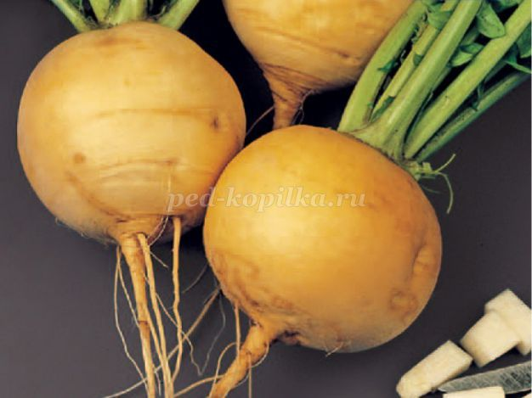

2) Тема: Растение
5. С помощью плодов этого растения в Индии ловят обезьян
4. На один осенний праздник из неё делается фонарь Джека
3. Из неё делают один из самых популярных овощных соков.
2. Этим растением иногда называют не особо умную голову
1. Она лёгким движением руки превращается в карету
Ответ: Тыква
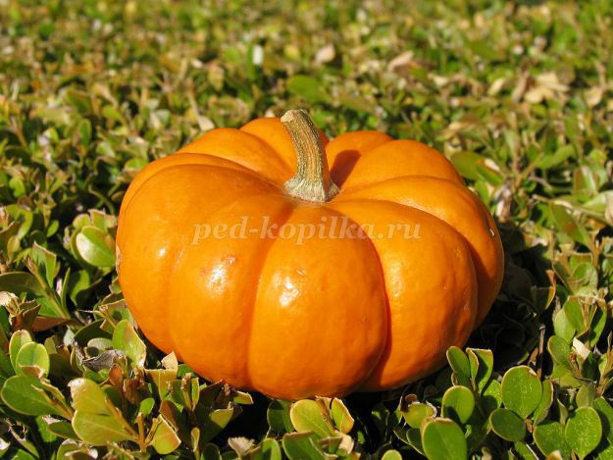
3) Тема: Животное
5. Среди них есть лисица, которая питается фруктами и имеет длину тела до 42 сантиметров
4. Это единственное настоящее летающее млекопитающее
3. У многих из них есть большие уши, улавливающие ультразвук
2. Вопреки суеверию, кровососами среди них является всего лишь три вида
1. Это животное является символом защитника Готэма
Ответ: Летучая мышь
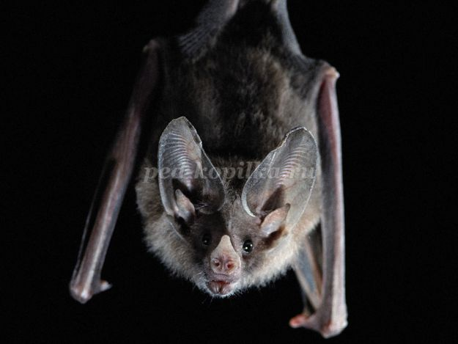

4) Тема: Порода
5. Это животное было символом олимпиады 1972 года
4. В первых немецких записях об этом животном его называли «барсучьим воином»
3. У А.П. Чехова было их две
2. Её внешний вид вдохновил на создание одного из самых популярных блюд для фаст-фуда.
1. Про неё говорят, что это большая собака, просто хорошо упакованная
Ответ: Такса
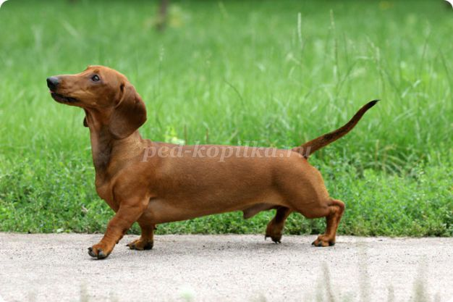
5) Тема: Животное
5. Несмотря на свой размер, строение её иммунной системы очень близко к человеческой
4. По мнению учёных, в случае атомной войны выживут только они и тараканы
3. Это животное было переносчиком чёрной смерти
2. Вопреки расхожему мнению, сыру они предпочитают сладости
1. Это любимое животное старухи Шапокляк(Ответ: Крыса)
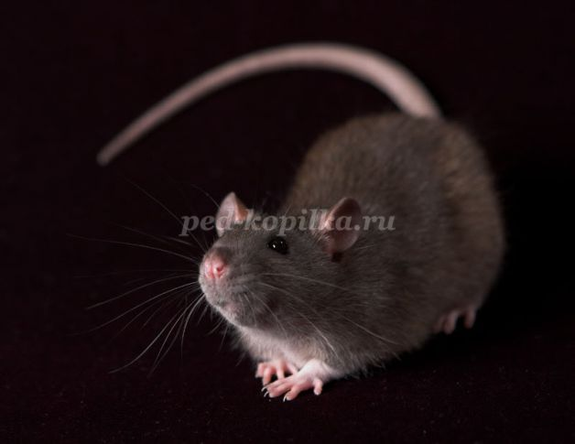6) Тема: Животное
5. У этого млекопитающего чёрная кожа
4. Что бы быть максимально незаметным, на охоте он прячет свой нос
3. В честь него названо целых 2 созвездия
2. Самый крупный сухопутный хищник Арктики
1. Один из ярких представителей вида имел имя Умка Ответ: Белый медведь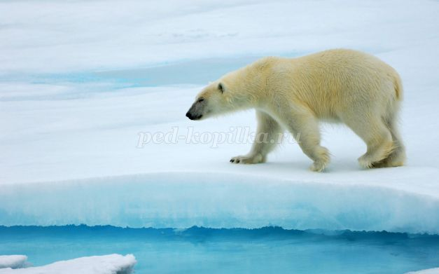
7) Тема: Животное
5. В отличии от своих родственников, этот грызун не усваивает клетчатку
4. В одной отечественной сказке она была в роли ювелирного щелкунчика
3. Эти животные делают зимние запасы с запасом, так как часта забывают их местоположение
2. Это животное – один из символов алкоголизма
1. Это самое популярное животное из мультфильма «Ледниковый период»
Ответ: Белка
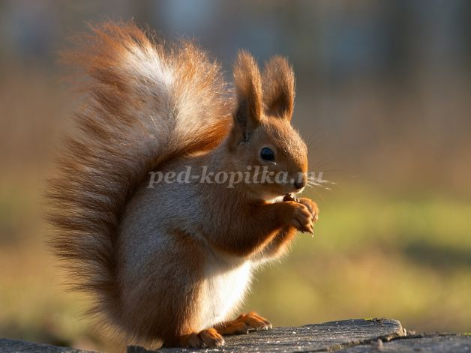
8) Тема: Растение
5. От плодов этого дерева в тропиках погибает больше человек, чем от акул
4. На пасху христиане собирают ветки вербы, поскольку это растение не растёт в большинстве христианских стран
3. Вопреки общественному мнению, на ней не растут ананасы
2. В мультфильме Futurama её наряжают на новый год вместо ёлки
1. Если верить рекламе, плоды этого дерева являются основной частью «райского наслаждения»
Ответ: Пальма
9) Тема: Рыба
5. С этой рыбы рисовался чужой, т.к. она имеет две челюсти
4. Это крупный засадный хищник, обитающий в коралловых рифах
3. Её активность – это одна из основных причин запрета на купание в Красном море вечером и ночью
2. Её часто путают с угрём из-за характерной формы тела
1. Её название немного мурлыкает (Ответ: Мурена)
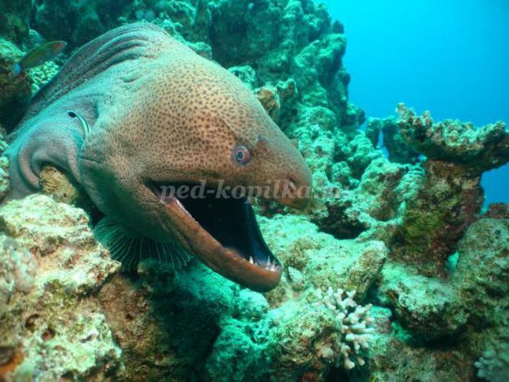10) Тема: Животное
5. 10 голов этого животного могут съесть человека примерно за час
4. На основе карточной игры «101» в России была создана подобная настольная игра, где оформление и название тесно связанно с загаданным животным
3. В популярном советском мультфильме это животное случайно подложила себя же на день рождение друга
2. По версии другого, западного, мультика, его дикий сородич очень дружит с сурикатом
1. На протяжении многих десятилетий это животное желало малышам спокойной ночи
Ответ: Свинья

